Campanula isophylla alias clopotelul italian
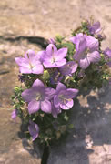

Campanula isophylla sau clopotelul italian este una din cele mai populare plante de camera. Iti doresti si tu una, dar nu stii cum s-o ingrijesti? Adela Boieriu, biolog, specialist 121, te invata tot ce trebuie sa stii pentru a o putea cultiva in conditii optime.
Climat
Campanula isophylla sau clopotelul italian este o planta subtropicala care se simte bine la racoare sau caldura moderata (16-20ºC). Se tine intr-un loc aerisit si foarte luminos, dar vara nu se expune direct in soare.
Udatul
Vara se poate tine afara in gradina si se uda regulat, fara exces. Iarna, temperatura optima este 7-8ºC, iar pamantul se mentine aproape uscat.
Solul
Substratul trebuie sa fie hranitor si mai greu, alcatuit din pamant de gradina cu mranita si pamant de frunze.
Replantarea si divizarea plantei se fac primavara.
Fertilizarea se poate aplica numai in lunile de vara, de 2 ori pe luna cu ingrasaminte solubile pentru plante cu flori.
Ingrijire si daunatori
Curatarea lastarilor si taierea lor se fac cel mai bine la sfarsitul verii. Caldura excesiva, aerul uscat, lipsa luminii si excesul de apa in sol sunt daunatoare.
Cand aerul e foarte cald si uscat face usor paianjen rosu, care poate duce la deteriorarea aspectului si pierderea frunzelor.
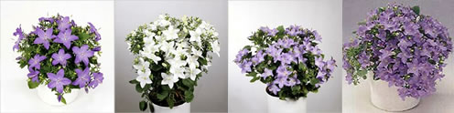

Dieffenbachia
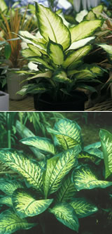
Am o planta Diffenbachia. La sera mi-au spus ca are nevoie de o cantitate de apa controlata. Eu nu prea inteleg cam ce au vrut sa spuna, iar acum au inceput sa ii apara niste “arsuri” care pornesc dinspre varf si usuca frunzele, iar altele devin galbene. Imi puteti spune, va rog, in ce mediu si ce cantitate de apa sau ce pamant ar trebui sa ii pun ca sa nu prezinte probleme? Drd. biolog Adela Boieriu, specialist 121 in flori si gradina, raspunde:
Dieffenbachia este o planta iubitoare de apa, mai ales de umiditate atmosferica. Udatul controlat inseamna ca i se da apa atat cat ii trebuie, adica intre 2 udari se lasa pamantul sa se usuce usor la suprafata. Nu se mentine solul permanent umed in exces. Vara se uda mai des (uneori si de 2 ori pe zi, daca vasul e mic si e foarte cald si lumina multa in incapere). Iarna, udatul se face mai rar. Pentru a nu se usca varfurile frunzelor, acestea trebuie pulverizate cu apa (la 1-7 zile o data, in functie de caldura din incapere).
Lumina trebuie sa fie suficienta (altfel planta se intoarce spre sursa de lumina). In zilele cu soare foarte puternic se umbreste.
Solul folosit este un amestec de pamant de frunze, mranita, nisip, turba, pamant de gradina (amestec universal; se poate gasi la florarie), permeabil si hranitor. Daca solul e bun nu are neaparat nevoie de ingrasaminte.
De cand am mutat-o intr-un ghiveci prea mare, Dieffenbachia creste greu. Sa-i schimb iar ghiveciul?
Am o Dieffenbachia pe care, neinspirata, am mutat-o in primavara asta intr-un ghiveci prea mare, iar acum vad ca creste greu, cu frunze mici, ea avand in mod normal frunzele foarte mari. Pot acum sa-i schimb ghiveciul cu unul mai mic sau o deranjez?
Perioada de transplantare si taieri cea mai buna e primavara, dar, la nevoie, aceste operatii se pot face oricand.
Este posibil ca radacinile plantei si baza tulpinii sa fi putrezit din cauza excesului de apa, in stransa legatura cu volumul prea mare de sol oferit, sa nu ii fi placut pamantul pe care i l-ai oferit sau sa nu aiba suficienta lumina.
De asemenea, mai e posibil ca planta sa aiba un daunator (de exemplu, paianjen rosu, care e foarte mic, incat nu se vede cu ochiul liber si care se dezvolta bine daca aerul e foarte cald si uscat). Atacul de paianjen se manifesta prin ingalbenirea si rularea frunzelor adulte, micsorarea sau caderea frunzelor, aparitia unor panze fine spre varful ramurilor, aspectul usor prafos al frunzelor. Se combate cu acaricide - de exemplu, NEORON.
Cum salvezi planta
Scoate planta din pamant, verifica radacinile si baza tulpinii si indeparteaza portiunile putrezite. Pudreaza ranile cu carbune medicinal pisat. Daca radacinile sunt intacte, replanteaza planta intr-un vas mai mic (diametrul aproximativ cat coroana de frunze) intr-un pamant de flori amestec putin mai greu (pamant de gradina, pamant de frunze si nisip), dar bine drenat. Uda cu moderatie. Daca baza plantei e putreda, recupereaza ramurile pe care le pui la inradacinat in sticle cu apa. Cand faci aceasta, indeparteaza toata portiunea inmuiata.
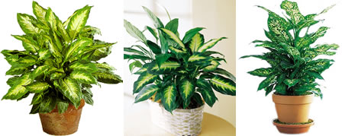

Gardul viu din hibiscus
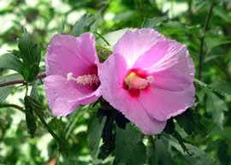
„As dori sa formez un gard viu din hibiscus. Cum trebuie sa procedez?” Drd. biolog Adela Boieriu, specialist 121 in flori si gradina, va raspunde la intrebare:
Hibiscus-ul este un arbust foarte decorativ, de maxim 3 - 4 m inaltime, cu inflorire in perioada iulie-septembrie, care se preteaza foarte bine la tundere. Se foloseste, ca exemplar izolat, in peluze sau, pe marginea gradinilor, in grupuri si, de asemenea, pentru alcatuirea gardurilor vii.
Conditii de cultivare
Necesita un teren insorit si, eventual, adapostit. Pentru a stimula o inflorire mai abundenta, ramurile se taie scurt primavara.
Plantare
Se planteaza toamna sau primavara, cand nu este in vegetatie, dar, daca planta este cu balot de pamant intreg sau in ghiveci, se poate planta in toata perioada calda a anului, cu conditia sa nu fie foarte cald si seceta. De obicei, exemplarele mai mici se planteaza cate 1-3 (la buchet), pe doua randuri, in zigzag, la distante de 25 – 40 cm si, la plantare, se tund mai scurt, pentru a stimula ramificarea. Apoi, in fiecare primavara se fasoneaza cu o foarfeca speciala pentru garduri vii.
Inmultire
Se inmulteste foarte usor prin seminte, butasire, marcotaj sau altoire. Cel mai simplu, pentru un amator, ar fi sa incerce sa culeaga, spre sfarsitul verii, capsulele cu seminte fine de pe arbustii care au inflorit si sa le scuture, pur si simplu, in gradina, toamna sau primavara, langa un gard, acoperindu-le cu un strat subtire de pamant. Daca nu sunt precipitatii, se uda, din cand in cand, locul respectiv. Rasarirea se poate produce in 2-3 saptamani, dar poate dura si mai mult. Puietii rasariti se pot replanta in asa fel incat sa fie mai rariti sau pot fi lasati asa pana cand mai cresc (1- 2 ani). Hibiscus-ul este unul din arbustii cu crestere rapida si putin pretentioasa. Mult succes!

Ingrijirea florilor in vaza
La florarie, toate florile sunt proaspete si vioaie. Acasa, insa, isi pierd prospetimea si, cel mai adesea, nu mai reusesti sa le inviorezi. Acum, Drd. biolog Adela Boieriu, specialist 121, te invata cum sa pastrezi florile din vaza in forma cat mai mult timp.

Ingrijeste-le de la bun inceput!
Grija fata de florile taiate trebuie sa inceapa inca dinainte de a ajunge cu ele la destinatie. Astfel, inainte de a le transporta, stropeste-le cu apa si inveleste-le in folie de plastic sau in hartie umeda.
De indata ce ajungi cu ele acasa, improspateaza-le taietura sub jet si tine-le scufundate in apa timp de 10-60 minute. Apoi, aranjeaza-le in vaze si tine-le in incaperi aerisite si mai racoroase, pulverizandu-le des cu apa.
S-au ofilit?
Florile tale s-au ofilit deja? Nu dispera! Le poti reimprospata - mai ales pe cele cu tije lemnoase - cufundand baza tijelor in apa fierbinte aproximativ un minut.
Pune florile in vaze, avand grija ca apa sa acopere baza tijelor pe o portiune de 3-10 cm, pentru a reduce putrezirea. La 1-2 zile, taie din tije cate 2-3 cm si improspateaza-le apa, care trebuie sa fie, preferabil, la temperatura camerei.
Solutii conservante, solutii salvatoare
Florile tale isi vor mentine calitatea mai mult timp daca le vei pastra in solutii conservante, care sunt, de obicei, specifice pentru o anumita specie de floare.
Totusi, exista si cateva solutii conservante pe care le poti prepara la domiciliu:
1 litru de apa, 2 linguri suc de lamaie, o lingura de zahar si o jumatate de lingurita decolorant de rufe sau ½ aspirina.
250-500 ml de bautura 7UP, o cantitate egala de apa, 1/2 lingurita decolorant de rufe sau ½ aspirina.
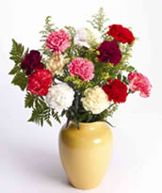
Ai grija sa introduci tijele florilor in solutie pe o portiune de 3-10 cm si nu uita sa schimbi solutiile la 4-5 zile.
Florile nu cer mult: daca le vei acorda putina atentie si cateva minute din timpul tau, te vei bucura de prospetimea si parfumul lor zile de-a randul!

“Plamanul” sau Begonia lucernae
Publicat la data de 12.04.2006
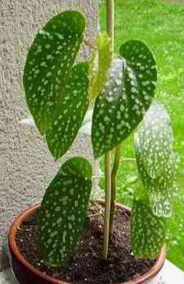
Va rog sa-mi spuneti cum se numeste si ingrijeste planta numita "plaman". Este gen copacel cu frunzele patate cu alb.
de Biolog Drd. Adela Boieriu, Consultant 121
“Plamanul” este o specie de begonia decorativa prin frunze (Begonia lucernae). Se poate dirija si ca un copacel, dar, in general, se recomanda intinerirea periodica prin indepartarea lastarilor lemnificati.
E o planta de apartament foarte cumsecade. Creste pe orice pamant de flori. Singurele conditii pe care nu le suporta sunt:
• excesul de umezeala in sol;
• insolatia puternica;
• temperaturile scazute (sub 7-8 C).
Creste bine in dreptul unei ferestre luminate. Se uda moderat.
Se transplanteaza primavara, cand se poate si tunde. Din lastarii rezultati (din varfuri) se pot confectiona butasi care inradacineaza usor in apa. Cand e cald, se bucura daca ii sunt stropite frunzele cu apa.

